北京大学信息科学技术学院电磁学期中试题 (2015年5月5日)
（本试卷共5题，每题20分。在答题纸上答题，每张答题纸要写上姓名和学号）
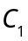
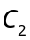
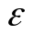
- 如右图所示电路，电源的内阻忽略不计，电源的电动势为ε；在开关K闭合前，电容器C₁和C₂的极板上的电荷量为零。在t=0时刻闭合开关K，求电路中的电流随时间的变化关系。

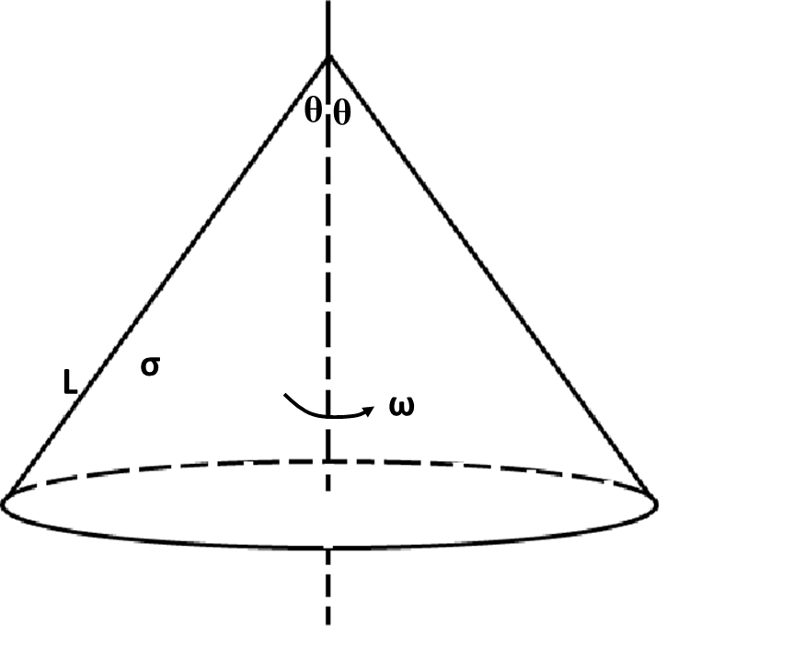
2、如左图所示，顶角为2θ的空心圆锥面，其母线长度为L；圆锥面均匀带电，面电荷密度为σ；此圆锥面以角频率ω绕其对称轴线匀速旋转，旋转方向如图示，求圆锥面顶点处的磁感应强度矢量。
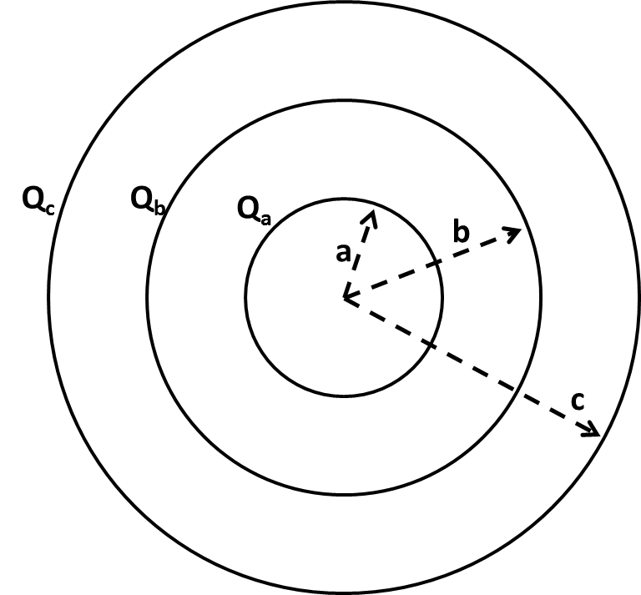

3、三个空心的金属导体球壳，其球面半径分别为c、b和a，并且c>b>a，球壳的厚度可忽略不计。球壳初始带电量分别为Q_{c}、Q_{b}和Q_{a}，然后将三个球壳同心放置，如右图所示。求解：
(1)求半径为c的外球壳的电势；
(2)将半径为a的内球壳接地（地和无穷远处的电势均为零），求半径为c的外球壳的电势。
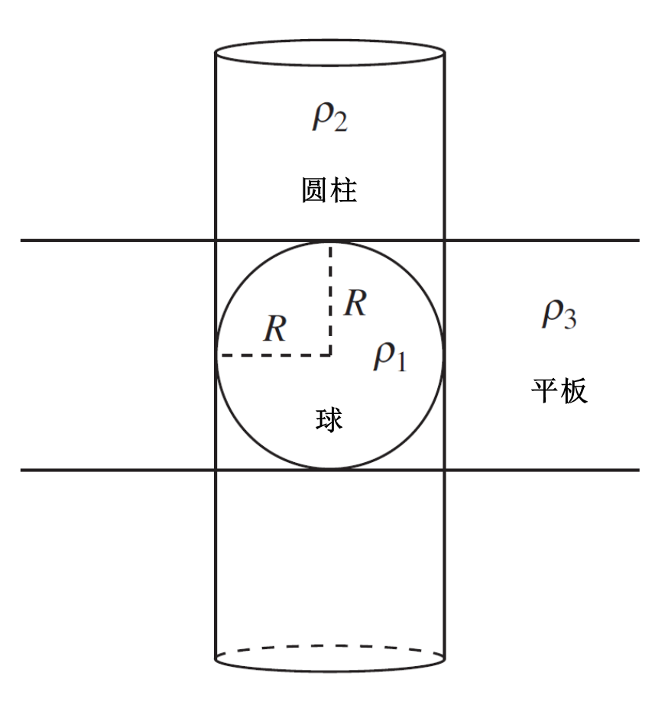
4. 如左图所示，一个半径为R、电荷密度为ρ₁的均匀带电球体， 一个半径为R、电荷密度为ρ₂的无限长均匀带电圆柱体，和一个厚度是2R、电荷密度为ρ₃的无限大均匀带电平板部分重叠相放，即圆柱的轴线垂直于平板的表面、球面与圆柱面相切、球面也与平板的上下表面相切。重叠区域的总电荷密度为相应部分的电荷密度之和；在这种重叠放置的情况下求解：
（1）球内任意一点的电场强度
（2）如果球内处处电场强度为零，求三者的电荷密度ρ₁、ρ₂和ρ₃之间应满足的关系式。

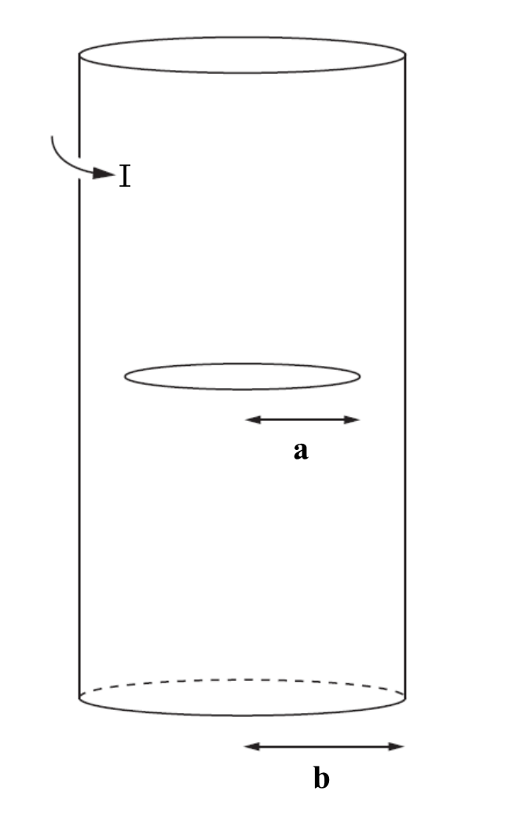
5.如右图所示，半径为b的无限长螺线管，轴向单位长度上绕线的匝数为n；在螺线管内有一电阻为R且与螺线管共轴线的平面单匝圆形线圈，线圈半径为a，且a<b；t=0时刻螺线管开始通入随时间变化的电流I=kt(k>0, 是常数)，I的方向如图所示。（以下三个问题各自独立）
（1）如果不考虑线圈和螺线管的自感，也不考虑线圈对螺线管导致的电磁感应，求空间各处的涡旋电场和线圈中的电流。
（2）如果考虑线圈的自感为L，但不考虑螺线管的自感，也不考虑线圈对螺线管产生的电磁感应，求线圈中的电流随时间t的变化（t<0时，线圈中的电流为零）。
（3）求螺线管和线圈之间的互感系数。

